需求1：
委托管理下的：政府委托和企业委托做成一对多的样式，就是一个委托单位里面有多个样品信息
就和临淄项目的一对多页面一样，先建一个委托的信息，点击查看样品后来到拎一个页面。里面全是样品信息。样品是在该委托点击查看样品信息后的页面里，单独新增添加的。提交按钮在样品信息页面中 ，样品单独提交，比如我选择黄瓜，点击提交，只有黄瓜的数据提交，状态显示提交。提交后生产报告时获取的还是委托信息加样品信息。

==委托信息==
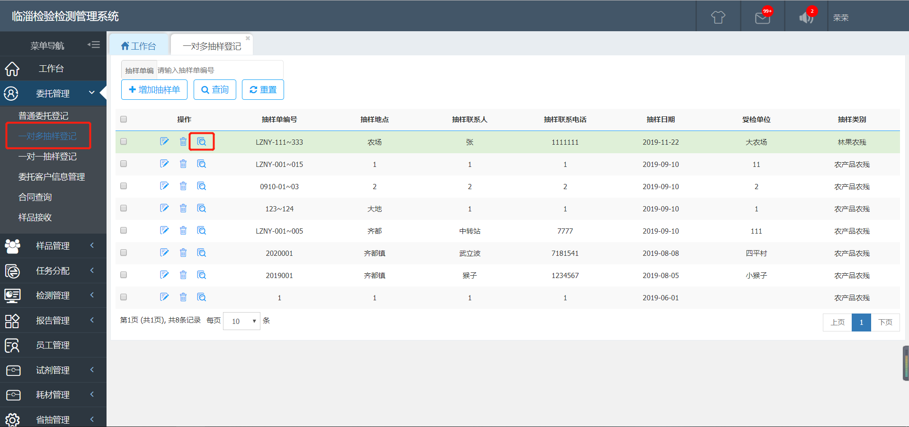

==样品信息==
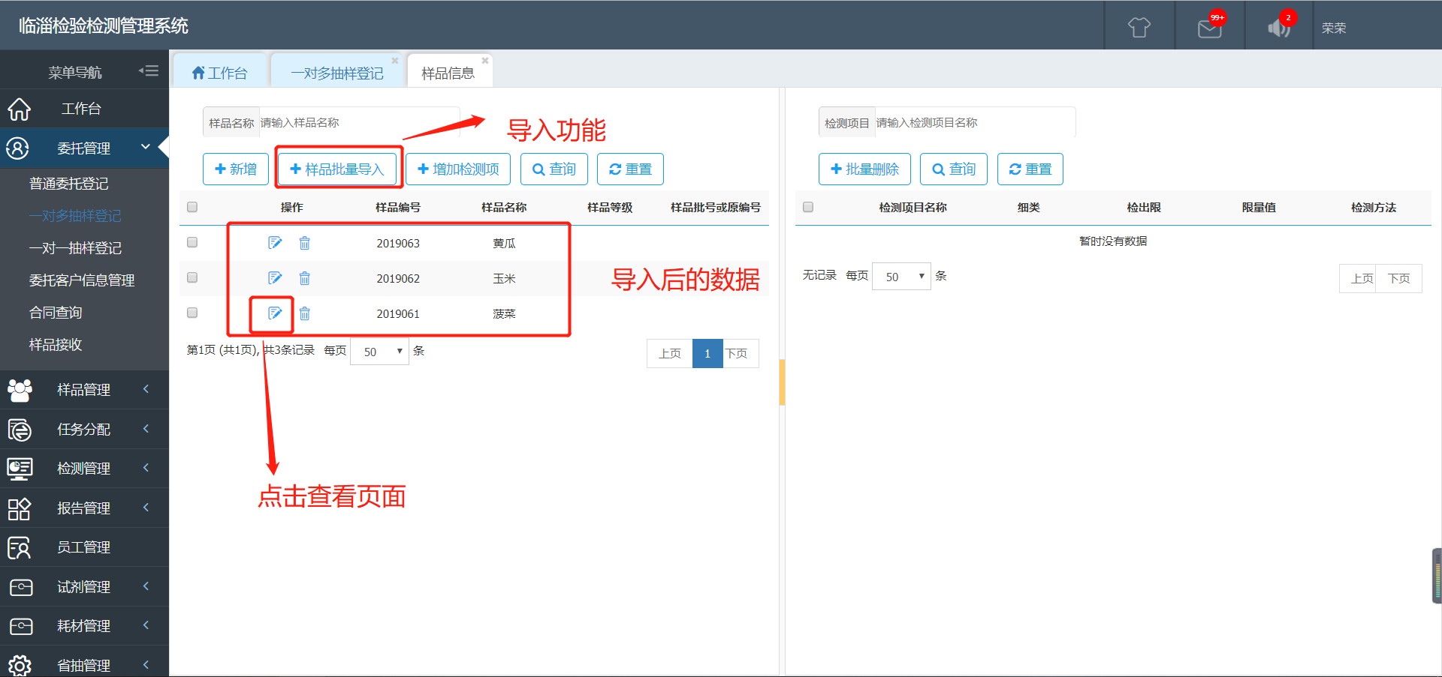

需求2：
在合理的情况下，需要的页面上都加一个退回功能。
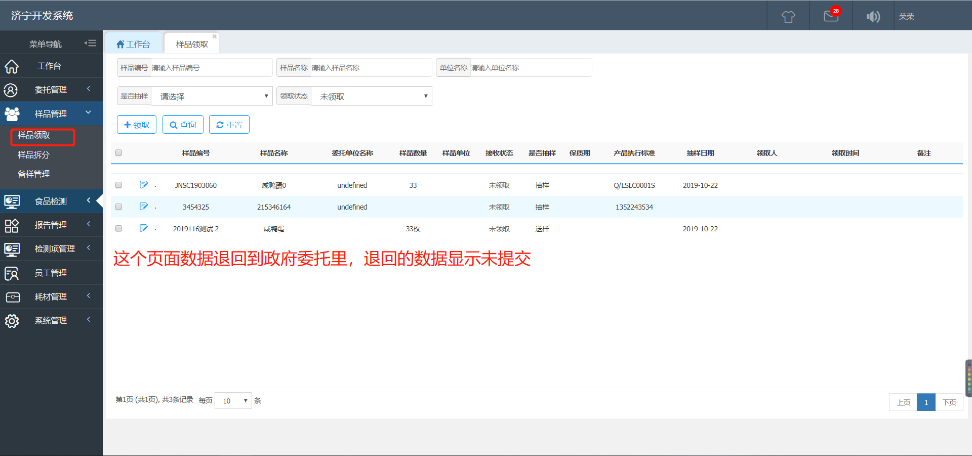
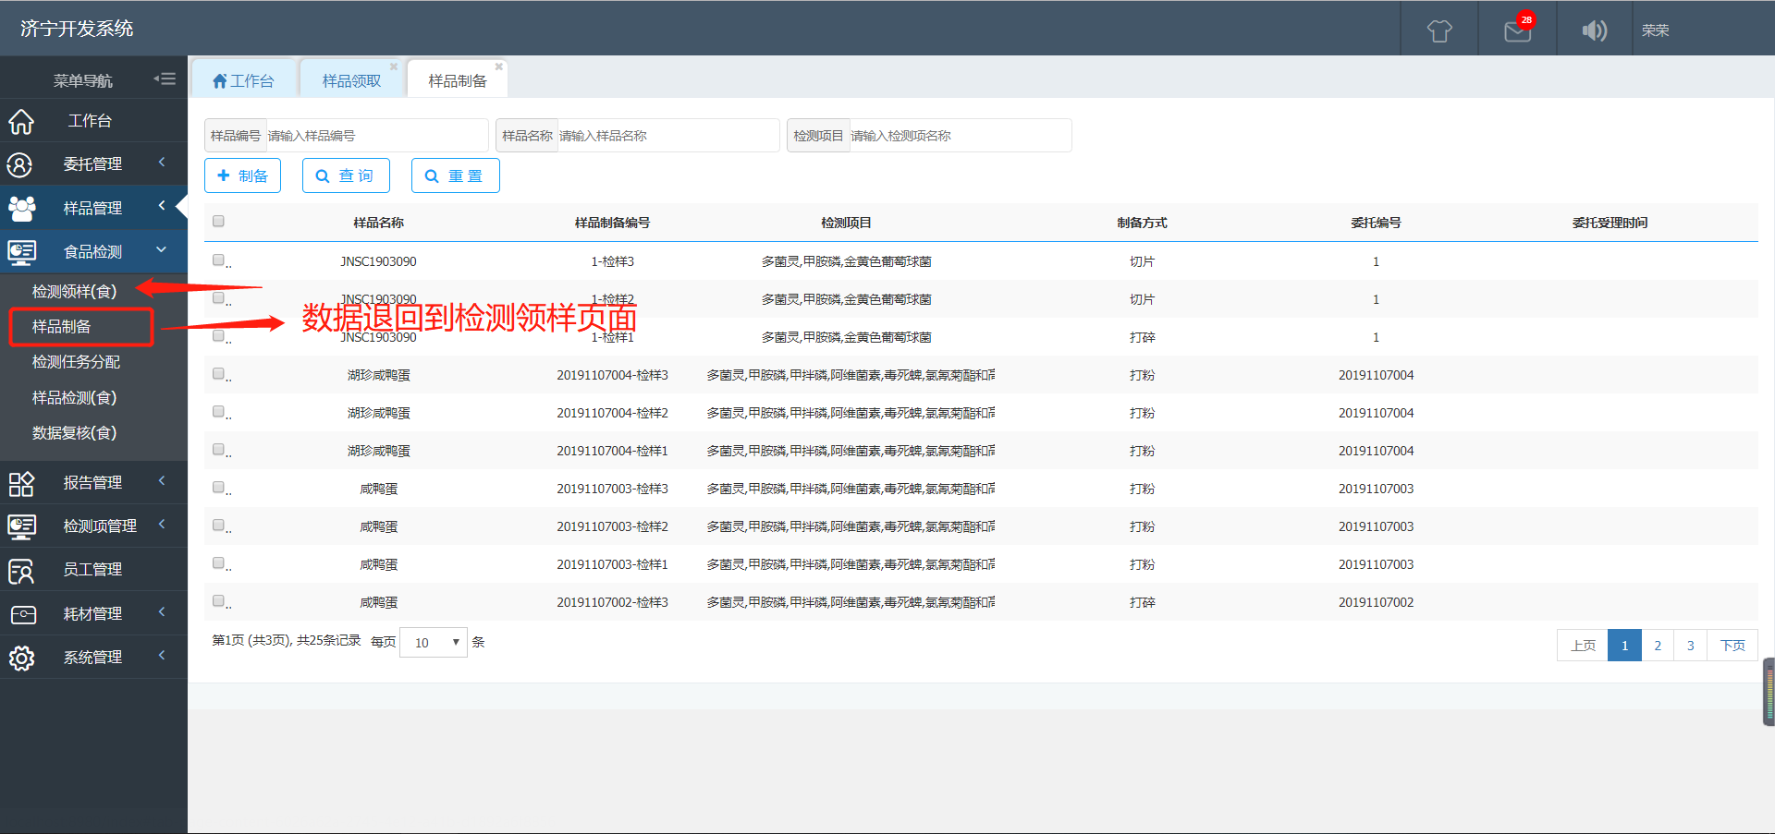
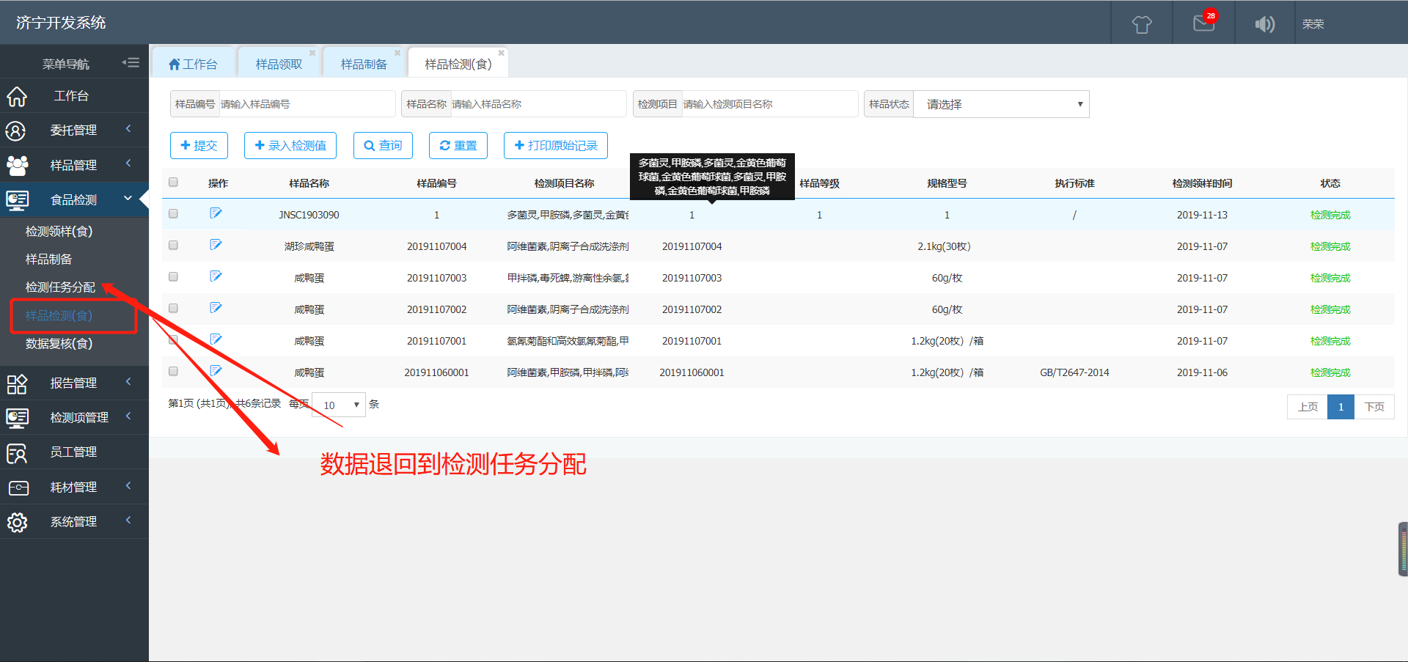
1.检测任务分配 把济宁的检测任务分配功能改为这个样式的，要检测任务按照检测项目分配。可以多选人员，多选检测项目，然后分配任务。
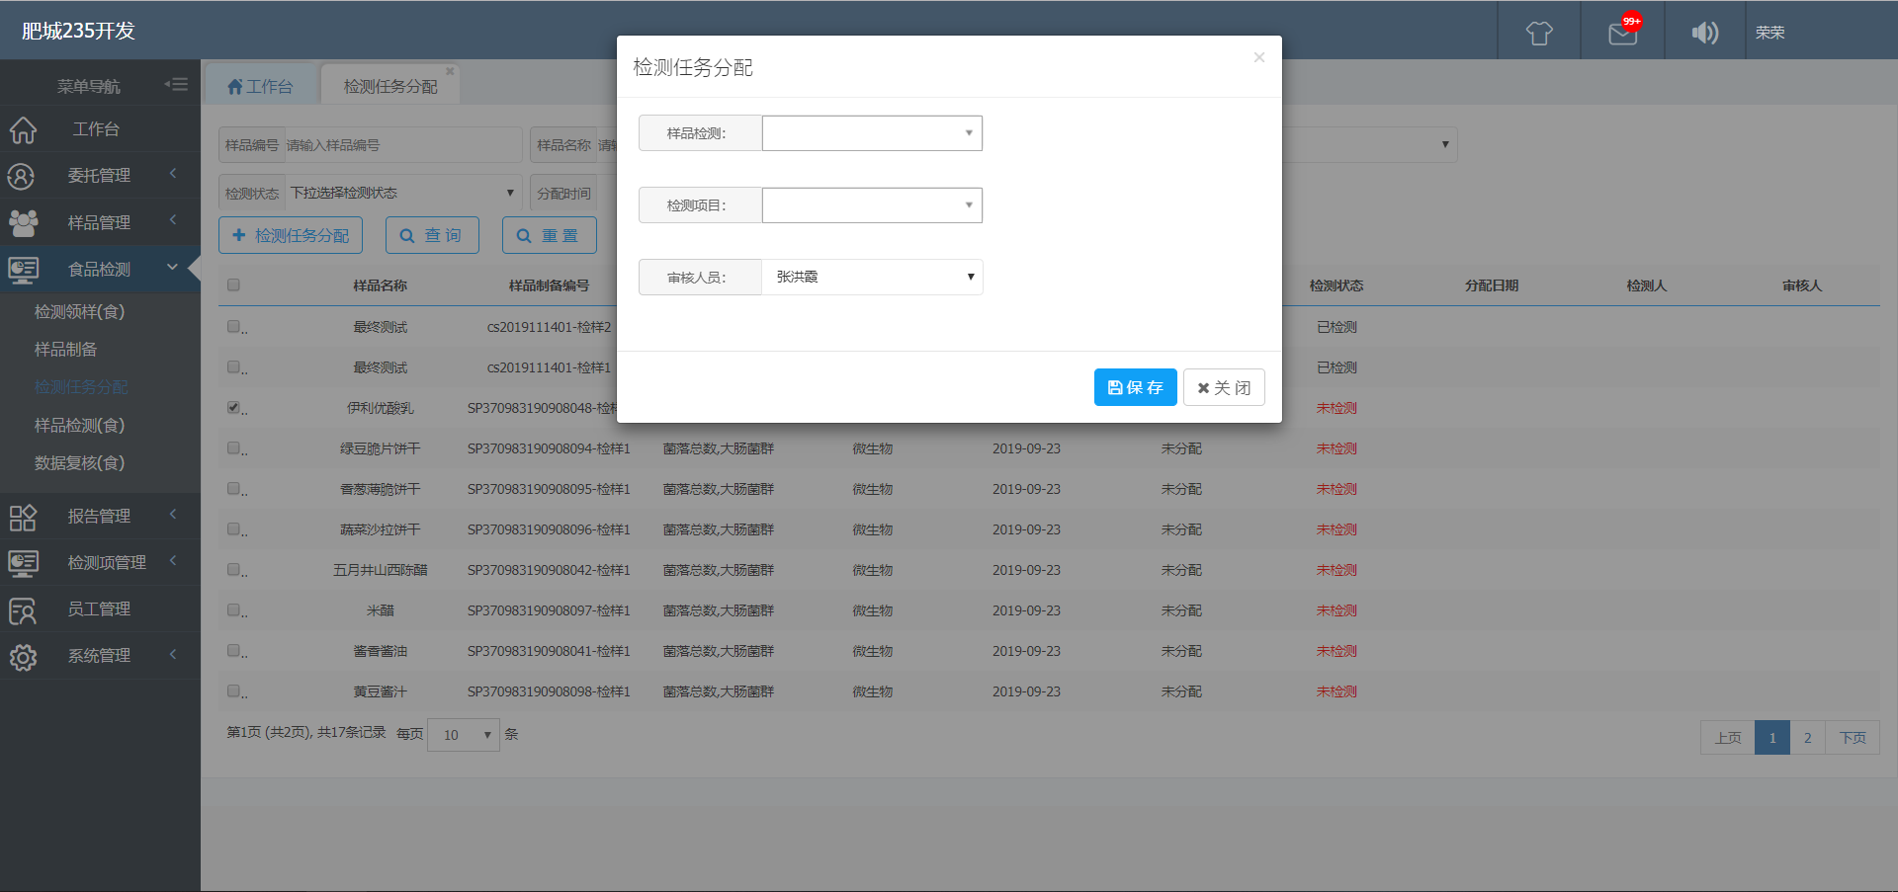

==样品检测里面只留检测员==
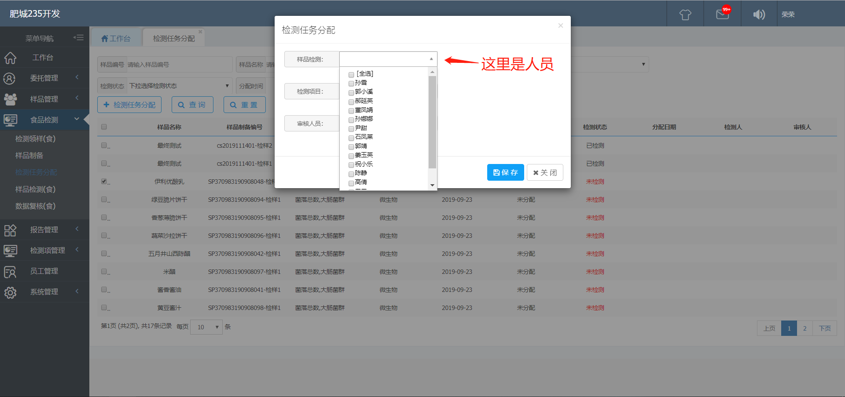
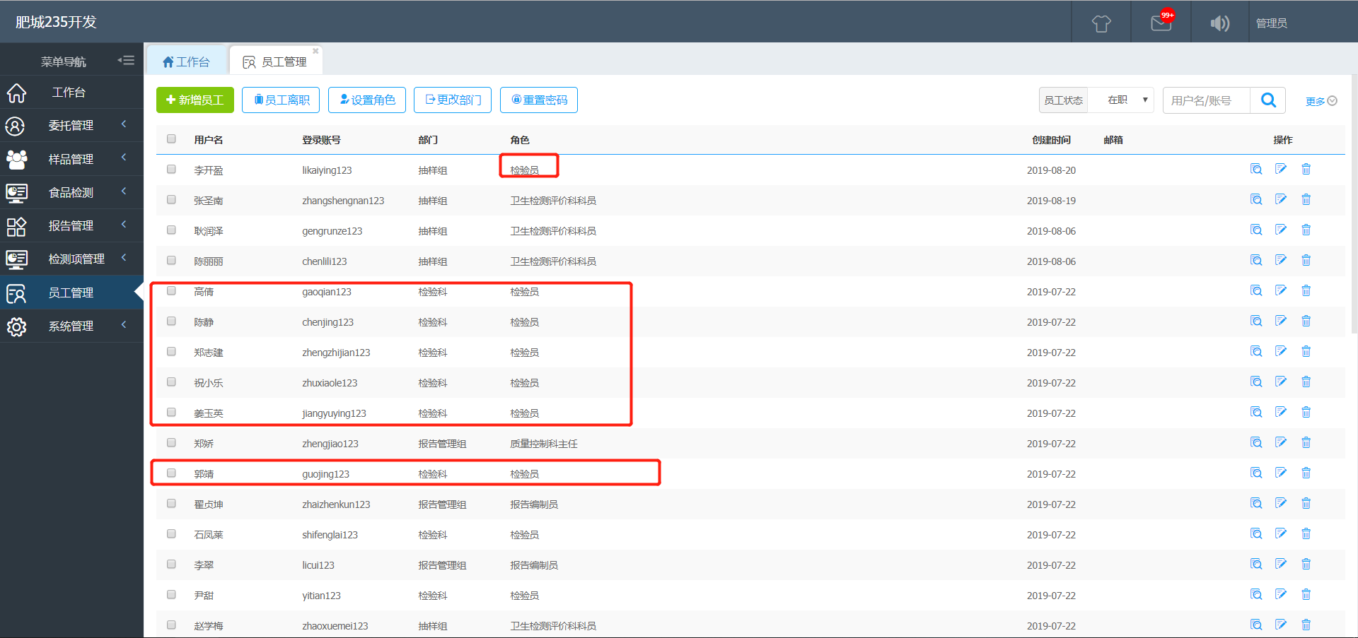
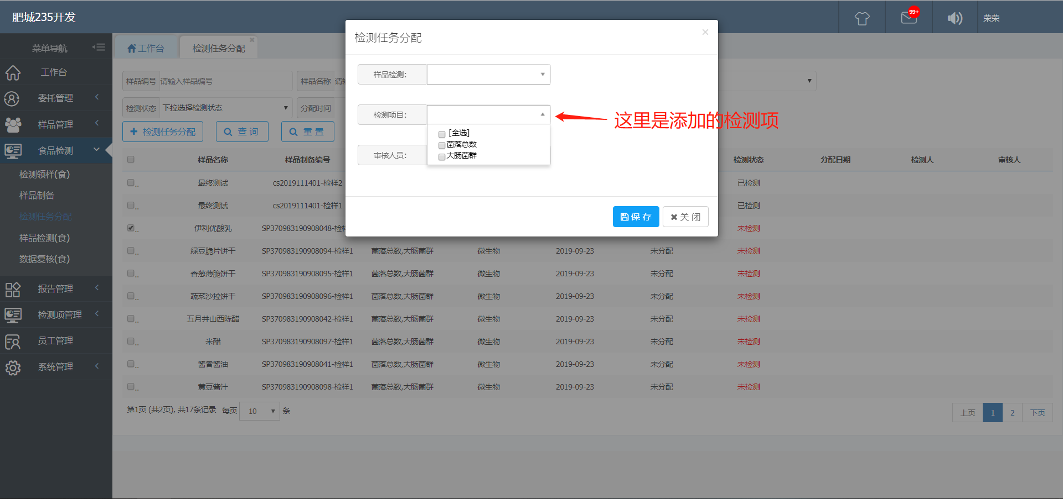

2.样品检测 分配任务后就到了这个页面，这个页面只显示关于自己的检测任务，打开后是只有分给自己的检测项目，填好后保存

